UNIVERSIDADE FEDERAL FLUMINENSE
HILTON DOS SANTOS HOMEM

DESENVOLVIMENTO DE INTERFACE DE USUÁRIO PARA APLICATIVO DE ALOCAÇÃO DE ATLETAS DE REMO

Niterói
2026
HILTON DOS SANTOS HOMEM

Desenvolvimento de Interface de Usuário para Aplicativo de Alocação de Atletas de Remo

Trabalho de Conclusão de Curso submetido ao Curso de Tecnologia em Sistemas de Computação da Universidade Federal Fluminense como requisito parcial para obtenção do título de Tecnólogo em Sistemas de Computação.

Orientador(a):
SIMONE DE LIMA MARTINS

NITERÓI
2026

HILTON DOS SANTOS HOMEM

Desenvolvimento de Interface de Usuário para Aplicativo de Alocação de Atletas de Remo

Trabalho de Conclusão de Curso submetido ao Curso de Tecnologia em Sistemas de Computação da Universidade Federal Fluminense como requisito parcial para obtenção do título de Tecnólogo em Sistemas de Computação.

Niterói, ___ de _______________ de 2026.
Banca Examinadora:
_________________________________________
Profa. Dr.SIMONE DE LIMA MARTINS– Orientador
UFF – Universidade Federal Fluminense

AGRADECIMENTOS
Ao meu pai, por ter me ensinado o valor do esforço e do trabalho
A minha mãe por todos os momentos em que me auxiliou nessa jornada
A minha irmã por ter sido um exemplo de vitória através da educação.
A mim, que tive a coragem de mudar a rota dos caminhos que tracei em busca do que acredito.

“Tive que suportar, querendo capotar
Tive que apostar, ninguém pra acreditar
Virei ao meu favor, derrubei o tabuleiro”.
Abebe Bikila Costa Santos
RESUMO
A alocação de atletas em regatas de remo master é uma tarefa logística complexa, sujeita a diversas restrições operacionais, tais como compatibilidade de idade, gênero, tipos de embarcação e intervalos obrigatórios de descanso. Embora existam soluções eficientes baseadas em pesquisa operacional para otimizar essa escalação matemática, a interface de usuário de implementações prévias, construídas para ambientes desktop específicos, apresenta severas barreiras de instalação e usabilidade que dificultam a adoção prática por clubes esportivos. Este trabalho tem como objetivo desenvolver e implementar uma nova interface gráfica (Front-end) moderna, baseada em tecnologias Web (como React), visando democratizar o acesso e aprimorar a Interação Humano-Computador (IHC) do sistema. A metodologia consistiu no desacoplamento da interface original da lógica de otimização (CPLEX), na reestruturação da arquitetura para o modelo cliente-servidor, na prototipação de telas fundamentadas nas heurísticas de usabilidade de Nielsen e na validação direta com usuários reais de um clube de remo. Como resultado, obteve-se um sistema responsivo, ágil e livre de configurações de infraestrutura complexas, permitindo que comissões técnicas realizem o planejamento estratégico de suas guarnições diretamente de navegadores web de forma intuitiva.

Palavras-chave: Engenharia de Software. Interação Humano-Computador. Remo. Otimização. Desenvolvimento Web.

ABSTRACT
The allocation of athletes in master rowing regattas is a complex logistical task, subject to various operational constraints, such as age compatibility, gender, boat types, and mandatory rest intervals. Although there are efficient solutions based on operations research to mathematically optimize this allocation, the user interface of previous implementations, built for specific desktop environments, presents severe installation and usability barriers that hinder practical adoption by sports clubs. This work aims to develop and implement a new, modern graphical user interface (Front-end) based on Web technologies (such as React), in order to democratize access and improve the Human-Computer Interaction (HCI) of the system. The methodology consisted of decoupling the original interface from the optimization logic (CPLEX), restructuring the architecture to a client-server model, prototyping screens based on Nielsen's usability heuristics, and conducting direct validation with real users from a rowing club. As a result, a responsive, agile system free of complex infrastructure configurations was obtained, allowing technical committees to carry out the strategic planning of their crews directly from web browsers intuitively.

Keywords: Software Engineering. Human-Computer Interaction. Rowing. Optimization. Web Development.
LISTA DE ILUSTRAÇÕES
Figura 1 – Diagrama da Arquitetura Desacoplada Cliente-Servidor da Aplicação Web. Fonte: Elaborado pelo autor (2026). 18
Figura 2 – Tela de Parâmetros Globais e Dashboard Inicial do Sistema. Fonte: Elaborado pelo autor a partir do protótipo desenvolvido (2026). 21
Figura 3 – Interface da Grade de Provas com Ferramentas de Interoperabilidade CSV. Fonte: Elaborado pelo autor a partir do protótipo desenvolvido (2026). 22
Figura 4 – Interface do Quadro de Atletas e Parâmetros de Desempenho Técnico. Fonte: Elaborado pelo autor a partir do protótipo desenvolvido (2026). 22
Figura 5 – Rotina de Ingestão e Mapeamento de Arquivos CSV de Atletas (handleImportAtletasCSV). Fonte: Elaborado pelo autor a partir do código-fonte da aplicação (App.jsx, linhas 353–378). 23
Figura 6 – Painel de Configuração de Regras Manuais de Exceção (Bloqueios e Fixações). Fonte: Elaborado pelo autor a partir do protótipo desenvolvido (2026). 23
Figura 7 – Rotina de Filtragem de Candidatos Elegíveis e Aplicação de Bloqueios (RF06). Fonte: Elaborado pelo autor a partir do código-fonte da aplicação (App.jsx, linhas 154–177). 24
Figura 8 – Algoritmo de Validação Prévia em Quatro Dimensões (getValidationStatus). Fonte: Elaborado pelo autor a partir do código-fonte da aplicação (App.jsx, linhas 274–293). 24
Figura 9 – Painel de Validação Prévia da Consistência de Dados para Otimização. Fonte: Elaborado pelo autor a partir do protótipo desenvolvido (2026). 25
Figura 10 – Cálculo da Penalização Etária e Pontuação da Guarnição (getAdjustedScore e b_jk). Fonte: Elaborado pelo autor a partir do código-fonte da aplicação (App.jsx, linhas 180–183 e 212–238). 25
Figura 11 – Central de Ajuda: Manual e Fluxo de Trabalho Operacional em Quatro Etapas. Fonte: Elaborado pelo autor a partir do protótipo desenvolvido (2026). 26
Figura 12 – Central de Ajuda: Regras Oficiais do Remo Master e FAQ Interativo. Fonte: Elaborado pelo autor a partir do protótipo desenvolvido (2026). 26

LISTA DE TABELAS

Tabela 1 Comparativo entre Escalação Manual e Escalação Otimizada Fonte: Elaborado pelo autor (2026). 33
Tabela 2 Estrutura e Dados de Exemplo da Grade de Provas (exemplo_provas.csv) Fonte: Elaborado pelo autor com base em dados de Ramalho (2024). 38
Tabela 3 Estrutura e Amostra do Quadro de Atletas Inscritos (exemplo_atletas.csv) Fonte: Elaborado pelo autor com base em dados de Ramalho (2024). 39
LISTA DE ABREVIATURAS E SIGLAS
ABNT – Associação Brasileira de Normas Técnicas
API – Application Programming Interface (Interface de Programação de Aplicações)
CBR – Confederação Brasileira de Remo
CPLEX – IBM ILOG CPLEX Optimization Studio (Solucionador de Otimização Matemática)
CSV – Comma-Separated Values (Valores Separados por Vírgula ou Ponto-e-Vírgula)
CSS – Cascading Style Sheets (Folhas de Estilo em Cascata)
DOM – Document Object Model (Modelo de Objeto de Documento)
ESM – ECMAScript Modules (Módulos Nativos do Ecossistema JavaScript)
FISA – Fédération Internationale des Sociétés d’Aviron (World Rowing / Federação Internacional de Remo)
HMR – Hot Module Replacement (Substituição de Módulos em Tempo Real)
HTML – HyperText Markup Language (Linguagem de Marcação de Hipertexto)
IA – Inteligência Artificial
IHC – Interação Humano-Computador
JSON – JavaScript Object Notation (Notação de Objetos JavaScript)
LTS – Long Term Support (Versão com Suporte de Longo Prazo)
PDF – Portable Document Format (Formato de Documento Portátil)
PLI – Programação Linear Inteira
PO – Pesquisa Operacional
PWA – Progressive Web App (Aplicação Web Progressiva)
RF – Requisito Funcional
RNF – Requisito Não Funcional
SAD – Sistema de Apoio à Decisão
SPA – Single Page Application (Aplicação de Página Única)
TCC – Trabalho de Conclusão de Curso
UI – User Interface (Interface do Usuário)
UX – User Experience (Experiência do Usuário)
W3C – World Wide Web Consortium
WCAG – Web Content Accessibility Guidelines (Diretrizes de Acessibilidade para Conteúdo Web)
SUMÁRIO
Sumário
1 INTRODUÇÃO 13
2 DEFINIÇÃO DO PROBLEMA 14
2.1 OBJETIVOS 15
2.1.1 OBJETIVO GERAL 15
2.1.2 OBJETIVOS ESPECÍFICOS 16
3 JUSTIFICATIVA 17
4 METODOLOGIA E ARQUITETURA DA SOLUÇÃO 18
4.1 DESACOPLAMENTO ARQUITETURAL E TRANSIÇÃO PARA O MODELO CLIENTE-SERVIDOR 19
4.2 TECNOLOGIAS EMPREGADAS NO FRONT-END 20
4.3 APLICAÇÃO DAS HEURÍSTICAS DE USABILIDADE DE NIELSEN 21
4.4 DIRETRIZES DE INTEGRIDADE ACADÊMICA E USO DE FERRAMENTAS DE INTELIGÊNCIA ARTIFICIAL 22
5 IMPLEMENTAÇÃO DA INTERFACE E DETALHAMENTO DO CÓDIGO 22
5.1 MÓDULO DE PARÂMETROS GLOBAIS E DASHBOARD (RF01 E RF02) 22
5.2 MÓDULO DE GESTÃO DA GRADE DE PROVAS (RF04, RNF02 E RNF06) 23
5.3 MÓDULO DE QUADRO DE REMADORES (RF03, RNF01 E RNF05) 24
5.4 MOTOR DE REGRAS MANUAIS: BLOQUEIO E FIXAÇÃO (RF05 E RF06) 25
5.5 VALIDAÇÃO PRÉVIA E EXECUÇÃO DA OTIMIZAÇÃO MATEMÁTICA (RF07, RF08 E RNF07/08) 27
5.6 CENTRAL DE AJUDA E MANUAL DE OPERAÇÃO INTEGRADO 29
6 TESTES E VALIDAÇÃO DOS RESULTADOS 31
6.1 DESCRIÇÃO DA MASSA DE TESTES E CENÁRIO EXPERIMENTAL 31
6.2 AVALIAÇÃO DA OTIMIZAÇÃO E FIDELIDADE MATEMÁTICA 32
6.3 COMPARATIVO ENTRE A ALOCAÇÃO MANUAL E A SOLUÇÃO OTIMIZADA 33
6.4 AVALIAÇÃO DE USABILIDADE, ERGONOMIA E RESPONSIVIDADE MÓVEL 34
7 CONCLUSÃO E TRABALHOS FUTUROS 34
REFERÊNCIAS BIBLIOGRÁFICAS 37
ANEXO A – MODELO DE ARQUIVO CSV PARA IMPORTAÇÃO DA GRADE DE PROVAS 37
ANEXO B – MODELO DE ARQUIVO CSV PARA IMPORTAÇÃO DO QUADRO DE REMADORES 38

INTRODUÇÃO
Com o avanço da tecnologia, é cada vez mais comum o uso de ferramentas computacionais para a resolução de problemas complexos e a otimização de processos. No contexto esportivo, esse cenário não é diferente, sendo amplamente difundida a utilização de aplicações para auxiliar programas de treinamento e a tomada de decisão estratégica por parte das comissões técnicas. Este trabalho insere-se na intersecção entre a Engenharia de Software e a gestão esportiva, com foco na modernização da interface de um sistema de apoio à decisão voltado para a modalidade de remo.
As competições de remo master (destinadas a atletas com 27 anos ou mais) envolvem uma logística extremamente complexa. As regatas compreendem diversas provas, divididas por classes etárias, gênero (masculino, feminino ou misto) e diferentes tipos de barcos (com variações de 1 a 8 lugares, com ou sem timoneiro). A alocação dos remadores para formar as equipes é uma tarefa desafiadora, pois exige o respeito a inúmeras restrições, como a idade média do barco, limites de participações mínimas e máximas por atleta e o tempo de descanso necessário entre as provas.
Para solucionar essa dificuldade, Ramalho (2024) propôs uma formulação matemática de programação inteira e desenvolveu um Sistema de Apoio à Decisão utilizando o solucionador IBM ILOG CPLEX, capaz de encontrar soluções ótimas de escalação em segundos. Para a utilização desse modelo, foi criada uma interface gráfica desenvolvida em linguagem C++ com a biblioteca Gtkmm. A ferramenta provou ser eficaz para reduzir o tempo de planejamento das equipes, obtendo resultados matematicamente superiores às alocações feitas de forma puramente manual pelos técnicos.

DEFINIÇÃO DO PROBLEMA
A gestão esportiva de alto rendimento exige agilidade e precisão. Nas competições de remo master, a alocação de atletas envolve a satisfação de um conjunto severo de restrições operacionais e logísticas. Apesar da inquestionável eficiência algorítmica do modelo matemático de programação inteira desenvolvido por Ramalho (2024), que soluciona o problema de escalação em tempo hábil, a sua implementação tecnológica e interface com o usuário apresentam barreiras arquiteturais significativas que inviabilizam a adoção institucional pelos clubes esportivos.
O problema central reside na forma como o Sistema de Apoio à Decisão original foi disponibilizado. A interface visual foi construída nativamente para ambientes desktop, utilizando a linguagem C++ integrada à biblioteca gráfica Gtkmm. Essa decisão arquitetural resulta em um processo de implantação extremamente complexo e inacessível para o usuário final, que, neste contexto, é o treinador ou o gestor esportivo.
Conforme documentado nas instruções de instalação da ferramenta original, para que um técnico de remo consiga utilizar o sistema de escalação em um computador comum, ele precisa enfrentar uma longa esteira de requisitos técnicos. O procedimento exige a instalação de softwares de virtualização, como o VMWare Player, a criação de uma máquina virtual executando o sistema operacional Linux (na distribuição Ubuntu 23.04), a execução de linhas de comando via terminal para a instalação de bibliotecas de desenvolvimento (como libgtkmm-4.0-dev) e a implantação manual dos binários restritos do solucionador IBM ILOG CPLEX.
Essa exigência de infraestrutura engessada e a necessidade de conhecimento técnico prévio em sistemas operacionais baseados em Unix criam um atrito desproporcional. A realidade operacional de um clube de remo demanda dinamismo. As comissões técnicas necessitam de sistemas ágeis, que permitam o planejamento prévio e a realização de ajustes de última hora diretamente na beira da raia de competição, frequentemente utilizando tablets ou smartphones. Um sistema restrito a um desktop virtualizado impede esse fluxo de trabalho natural.
Portanto, evidencia-se um obstáculo entre o poder de resolução matemática do modelo criado e a sua viabilidade como um produto de software comercial ou de uso diário. Diante desse cenário, define-se a seguinte questão de pesquisa que norteia este trabalho: Como projetar, estruturar e desenvolver uma interface de usuário responsiva e moderna, fundamentada em tecnologias Web, capaz de abstrair toda a complexidade de infraestrutura do back-end (Gtkmm e CPLEX) e viabilizar o uso, intuitivo e portátil do modelo de otimização de escalação de atletas de remo?

OBJETIVOS

OBJETIVO GERAL
O objetivo central deste trabalho é projetar, desenvolver e implementar uma interface gráfica de usuário (Front-end) moderna, ergonômica e responsiva, fundamentada em tecnologias Web, para o sistema de apoio à decisão de alocação de atletas de remo. O intuito é substituir a arquitetura desktop original (baseada em C++ e Gtkmm), abstraindo a complexidade de configuração da infraestrutura de otimização e viabilizando a adoção prática e comercial da ferramenta junto a gestores e clubes esportivos.

OBJETIVOS ESPECÍFICOS
Para o alcance do objetivo geral proposto, foram delineados os seguintes objetivos específicos, que guiarão as etapas de desenvolvimento do projeto:
- • Desacoplar a arquitetura do sistema: Isolar a camada de apresentação visual da lógica matemática original, transformando o motor de otimização baseado no solucionador IBM ILOG CPLEX em um serviço de back-end independente.
- • Projetar a Interação Humano-Computador (IHC): Desenhar o fluxo de telas (UX/UI) aplicando as heurísticas de usabilidade de Nielsen, garantindo que a terminologia do sistema reflita fielmente o vocabulário náutico e as necessidades operacionais dos técnicos de remo.
- • Desenvolver o Front-end Web: Construir a nova interface gráfica utilizando o ecossistema moderno da linguagem JavaScript, especificamente o framework React, garantindo componentização, gerenciamento de estado eficiente e total responsividade para dispositivos móveis e desktops.
- • Implementar painéis de gestão iterativos: Criar módulos visuais para o gerenciamento da grade de provas, o controle do quadro de remadores e a parametrização do algoritmo, como o peso da penalização etária e o intervalo mínimo de descanso.
- • Desenvolver o motor de regras manuais: Estruturar uma interface em etapas lógicas para a criação de regras de exceção, permitindo que os treinadores bloqueiem ou fixem atletas específicos em determinados barcos e provas de forma intuitiva.
- • Garantir a interoperabilidade de dados: Manter e aprimorar a persistência em memória e a funcionalidade de importação e exportação de dados via planilhas externas (arquivos .csv), eliminando atritos de adoção e respeitando os fluxos de trabalho já enraizados na cultura dos clubes de remo.
- • Validar a solução com usuários finais: Conduzir testes de usabilidade e funcionalidade da nova interface Web junto à equipe técnica de um clube de remo parceiro, coletando feedbacks e aplicando melhorias contínuas.

JUSTIFICATIVA
O desenvolvimento de modelos matemáticos complexos aplicados à pesquisa operacional costuma esbarrar em um obstáculo recorrente: a ausência de usabilidade. De fato, a eficiência de um sistema computacional não se mede apenas pela acurácia de seus algoritmos, mas sobretudo pela capacidade de o usuário final interagir com esses algoritmos de maneira fluida e sem frustrações. Um sistema que automatiza a escalação de guarnições esportivas possui um valor inestimável para o alto rendimento, contudo, o seu potencial real só é atingido se os técnicos conseguirem operá-lo no seu dia a dia.
A implementação tecnológica original deste sistema de apoio à decisão exigia um ambiente de execução altamente restritivo. A necessidade de emular o sistema operacional Ubuntu por meio de máquinas virtuais, somada à compilação de bibliotecas gráficas nativas (Gtkmm) e à instalação manual de binários complexos, afasta drasticamente o público-alvo. O ambiente de trabalho de um treinador de remo é dinâmico, dividido entre garagens de barcos, raias de competição e áreas externas, locais onde o acesso à tecnologia ocorre primordialmente via smartphones ou tablets. Portanto, um software engessado em um computador desktop virtualizado cria um gargalo logístico insustentável.
Nesse sentido, a transição para uma interface Web separada do motor de processamento matemático justifica-se pelos imensos benefícios de portabilidade, distribuição e manutenção. Tecnologias modernas de desenvolvimento Front-end permitem a construção de aplicações ricas (Single Page Applications), capazes de manipular pesadas regras de negócio localmente. O desenvolvimento em React viabiliza a criação de formulários reativos, nos quais definições críticas de prova e exceções de atletas podem ser parametrizadas com feedbacks visuais imediatos. Ademais, a integração nativa com manipulação de arquivos assíncronos garante que o fluxo tradicional de uso de planilhas CSV não seja descartado, garantindo uma curva de aprendizado suave para os novos usuários institucionais.
Do ponto de vista da modelagem da experiência do usuário (UX), a elaboração deste projeto adota uma abordagem estritamente centrada no usuário, sendo o seu desenvolvimento guiado pela validação contínua junto ao público-alvo. A evolução da interface e o refinamento da engenharia de requisitos foram moldados pelo feedback direto da equipe técnica de remo parceira do projeto. Ajustes iterativos fundamentais — como a readequação de terminologias na grade de eventos e a reestruturação do fluxo lógico em etapas para o bloqueio e fixação de atletas — asseguram que o sistema reflita o modelo mental e o fluxo de trabalho real dos treinadores. Somado a esse retorno prático, o conhecimento prévio da rotina e da logística de competições na água, advindo da formação em instituições militares náuticas (como o Colégio Naval e a Escola Naval), atuou como um facilitador para a compreensão do domínio do problema, garantindo que o design da aplicação seja concebido com máxima empatia e aplicabilidade operacional ao esporte.
Por fim, academicamente, este trabalho justifica-se por estabelecer uma ponte necessária entre a teoria da computação e a aplicação mercadológica. Ao resgatar um modelo matemático de excelência e envolvê-lo em uma camada de Interação Humano-Computador moderna e acessível, o projeto finaliza não apenas um ciclo de graduação tecnológica, mas concebe um produto de software real, escalável e com alto potencial de inovação para a gestão esportiva.

METODOLOGIA E ARQUITETURA DA SOLUÇÃO
O desenvolvimento da nova interface de usuário para o sistema de apoio à decisão na escalação de remadores foi concebido a partir de uma abordagem pragmática da Engenharia de Software, fundamentada no Design Centrado no Usuário (DCU) e nos princípios da Engenharia de Usabilidade estabelecidos por Jakob Nielsen (1993). Buscou-se estabelecer uma transição tecnológica definitiva entre a ferramenta desktop legada — cuja sobrecarga de configuração inviabilizava a utilização prática — e uma aplicação Web moderna, portátil, altamente reativa e orientada à rotina dinâmica das comissões técnicas.

DESACOPLAMENTO ARQUITETURAL E TRANSIÇÃO PARA O MODELO CLIENTE-SERVIDOR
A solução desenvolvida previamente por Ramalho (2024) fundamentou-se em uma arquitetura de aplicação desktop monolítica, na qual os componentes visuais em C++ (utilizando a biblioteca Gtkmm versão 4.0) estavam intrinsecamente vinculados à execução do resolvedor matemático IBM ILOG CPLEX. Conforme exposto na definição do problema, esse modelo impunha barreiras instransponíveis ao usuário final (treinador esportivo), requerendo virtualização de sistemas operacionais Unix (Ubuntu Linux) e compilação de pacotes via linha de comando.
Para superar esse gargalo, a presente pesquisa adotou como premissa metodológica o desacoplamento total da camada de apresentação em relação ao motor de otimização matemática. A nova arquitetura foi concebida sob o paradigma Cliente-Servidor Web, estruturando o Front-end como uma Single Page Application (SPA). Nesse modelo, toda a renderização visual, manipulação dinâmica do DOM, validação de regras de negócio locais e persistência volátil em memória ocorrem de maneira descentralizada no próprio navegador do cliente.
A interoperabilidade entre os subsistemas dá-se por meio de estruturas padronizadas de troca de dados (JSON e arquivos tabulares .csv). Essa segregação arquitetural proporciona benefícios imediatos: a interface torna-se independente de qualquer sistema operacional subjacente, podendo ser executada em computadores de mesa, laptops, tablets ou dispositivos móveis diretamente por meio de URLs universais, transferindo a complexidade de hardware e de licenciamento matemático para a nuvem.
Figura 1 – Diagrama da Arquitetura Desacoplada Cliente-Servidor da Aplicação Web
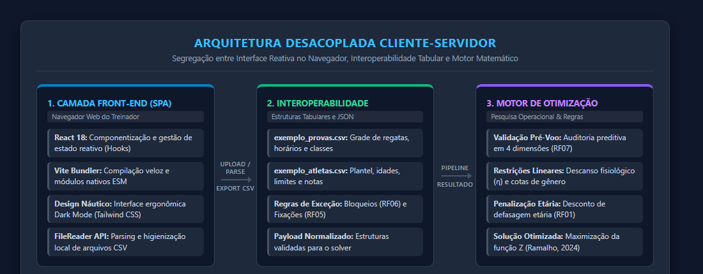
Fonte: Elaborado pelo autor (2026).

TECNOLOGIAS EMPREGADAS NO FRONT-END
A escolha das ferramentas e bibliotecas que compõem a esteira de desenvolvimento do Front-end levou em consideração requisitos rigorosos de desempenho, suporte da comunidade e velocidade de resposta para formulários reativos:
• React (versão 19.2.8) e ReactDOM (versão 19.2.8): Biblioteca declarativa de ponta que permite a divisão da interface em componentes funcionais reativos, modulares e testáveis. A gestão de estado global fundamenta-se nos hooks useState e useEffect, viabilizando que alterações instantâneas nos dados de regatas ou remadores provoquem atualizações estritamente cirúrgicas no Document Object Model (DOM) virtual sem recarregamento de página.
• Vite Bundler (versão 8.2.0) com plugin oficial @vitejs/plugin-react (versão 6.0.4): Ambiente de compilação, empacotamento e servidor de desenvolvimento local que substitui o ecossistema legado (Webpack). O Vite processa diretamente os módulos nativos do JavaScript (ESM - ECMAScript Modules), oferecendo inicialização em milissegundos, compilação ultrarrápida e substituição dinâmica de módulos a quente (HMR - Hot Module Replacement abaixo de 50ms), além de gerar bundles minificados para distribuição em produção.
• Tailwind CSS (versão 4.3.3) integrado via @tailwindcss/vite (versão 4.3.3): Framework de estilização utilitária de última geração estruturado sob arquitetura de tokens modernos em Cascading Style Sheets (CSS). Permitiu a concepção ergonômica de um tema dark mode náutico exclusivo (composto de paleta cromática Slate 900 e Sky Blue), oferecendo contraste e legibilidade ideais sob forte incidência de luz solar na beira da raia e em pontões de competição. A esteira contempla ainda o suporte de processamento de PostCSS (versão 8.5.26) e Autoprefixer (versão 10.5.4).
• Node.js (versão 22.12.0 LTS), npm (versão 10.9.0) e Oxlint (versão 1.75.0): Ambiente de execução JavaScript (LTS Active) e gerenciador de pacotes empregados no controle determinístico e reprodutibilidade da cadeia de suprimentos de dependências do projeto. A conformidade semântica e a segurança de tipagem do código foram asseguradas pela utilização do linter estático ultrarrápido Oxlint.
• FileReader API Nativa (Padrão W3C / HTML5) e ECMAScript 2023 (ES14): Mecanismo assíncrono nativo dos navegadores modernos para parsing, sanitização e ingestão local de dados tabulares delimitados por ponto-e-vírgula ou vírgula (.csv), preservando a soberania e a privacidade institucional dos dados do clube ao processar todo o plantel localmente no dispositivo.

APLICAÇÃO DAS HEURÍSTICAS DE USABILIDADE DE NIELSEN
O design de interação humano-computador da aplicação foi rigorosamente calibrado segundo as heurísticas clássicas de Nielsen (1993), visando erradicar a curva de atrito técnico e proporcionar uma experiência fluida:
• Visibilidade do Status do Sistema (Heurística 1): Implementada de forma ostensiva por meio de cartões estatísticos no Dashboard e através do painel de Validação Prévia, onde o usuário recebe feedback luminoso em tempo real (ícones verdes de conformidade ou vermelhos de alerta) sobre a aptidão de cada conjunto de dados antes de iniciar o processamento matemático.
• Correspondência entre o Sistema e o Mundo Real (Heurística 2): Toda a terminologia utilizada no software foi alinhada ao vocabulário náutico oficial do remo nacional e internacional (World Rowing), adotando termos consagrados como 'guarnição', 'vagas/assentos', tipos de barco ('1X', '2X', '4-', '4+', '8+'), categorias etárias master ('A' até 'M') e o conceito regulamentar de média etária de tripulação.
• Prevenção de Erros (Heurística 5): O sistema atua preventivamente destacando campos obrigatórios vazios ou incongruentes (como datas inválidas ou limites mínimos de prova superiores aos máximos) e desabilita programaticamente o botão de execução até que todas as inconsistências tenham sido sanadas pelo operador.
• Flexibilidade e Eficiência de Uso (Heurística 7): Disponibilização de rotinas duplas de entrada: digitação rápida através de tabelas editáveis in-line e importação em lote via arquivos CSV, atendendo tanto ao técnico que deseja cadastros ágeis pontuais quanto àquele que manipula grandes balizamentos oficiais.
• Ajuda e Documentação (Heurística 10): Criação de uma central de documentação e suporte perfeitamente integrada ao layout (aba 'Ajuda & Manual'), sintetizando o fluxo de operação em quatro passos e apresentando respostas diretas para as dúvidas mais frequentes de operação.

4.4 DIRETRIZES DE INTEGRIDADE ACADÊMICA E USO DE FERRAMENTAS DE INTELIGÊNCIA ARTIFICIAL
No âmbito do rigor metodológico e da ética científica preconizados pela Universidade Federal Fluminense (UFF), registra-se a adoção de diretrizes transparentes quanto ao emprego de ferramentas de Inteligência Artificial Generativa (LLMs) durante o ciclo de elaboração desta monografia. Em estrita observância aos regulamentos acadêmicos institucionais, tais ferramentas atuaram com finalidade estritamente acessória e instrumental, limitando-se ao suporte na revisão ortográfica, clareza sintática, estruturação de seções e padronização das referências bibliográficas segundo as normas ABNT. Ressalta-se que a totalidade da concepção científica, o equacionamento da pesquisa operacional, o desenvolvimento da arquitetura de software e dos componentes React, a realização dos ensaios experimentais com os dados reais do remo master e a autoria intelectual das análises e conclusões são de responsabilidade integral e exclusiva do autor.

IMPLEMENTAÇÃO DA INTERFACE E DETALHAMENTO DO CÓDIGO
A materialização do software deu-se através da implementação do arquivo principal App.jsx e da estrutura componentizada do ecossistema React. A interface organiza o ciclo de planejamento da equipe de remo em seis módulos funcionais acessíveis por uma barra lateral retrátil (sidebar): Dashboard, Grade de Provas, Quadro de Atletas, Regras Manuais, Gerar Resultado e Ajuda & Manual.

MÓDULO DE PARÂMETROS GLOBAIS E DASHBOARD (RF01 E RF02)
O painel principal (Dashboard) atua como centro de comando da competição. Na parte superior, três cartões resumem os ativos cadastrados no sistema: total de provas (regatas), volume de remadores inscritos e número de regras manuais ativas. Na sequência, são dispostos os controles de parametrização dos dois fatores que regulam a formulação matemática proposta por Ramalho (2024):
• Intervalo de Descanso (RF02): Parâmetro inteiro (eta) que estabelece o número mínimo de provas que um mesmo atleta deve descansar entre uma corrida e outra. Se um remador disputa uma prova no evento k, o modelo matemático proíbe que ele seja escalado em qualquer regata pertencente ao intervalo [k - eta, k + eta], evitando a sobrecarga metabólica e a estafa muscular.
• Penalização Etária (RF01): Fator de ponderação decimal (peso) que penaliza a pontuação técnica do atleta por ano de diferença em relação à classe etária da prova. Quando um remador mais velho disputa uma prova de categoria mais jovem, sua nota sofre decréscimo proporcional, calibrando a competitividade real da guarnição.
Figura 2 – Tela de Parâmetros Globais e Dashboard Inicial do Sistema
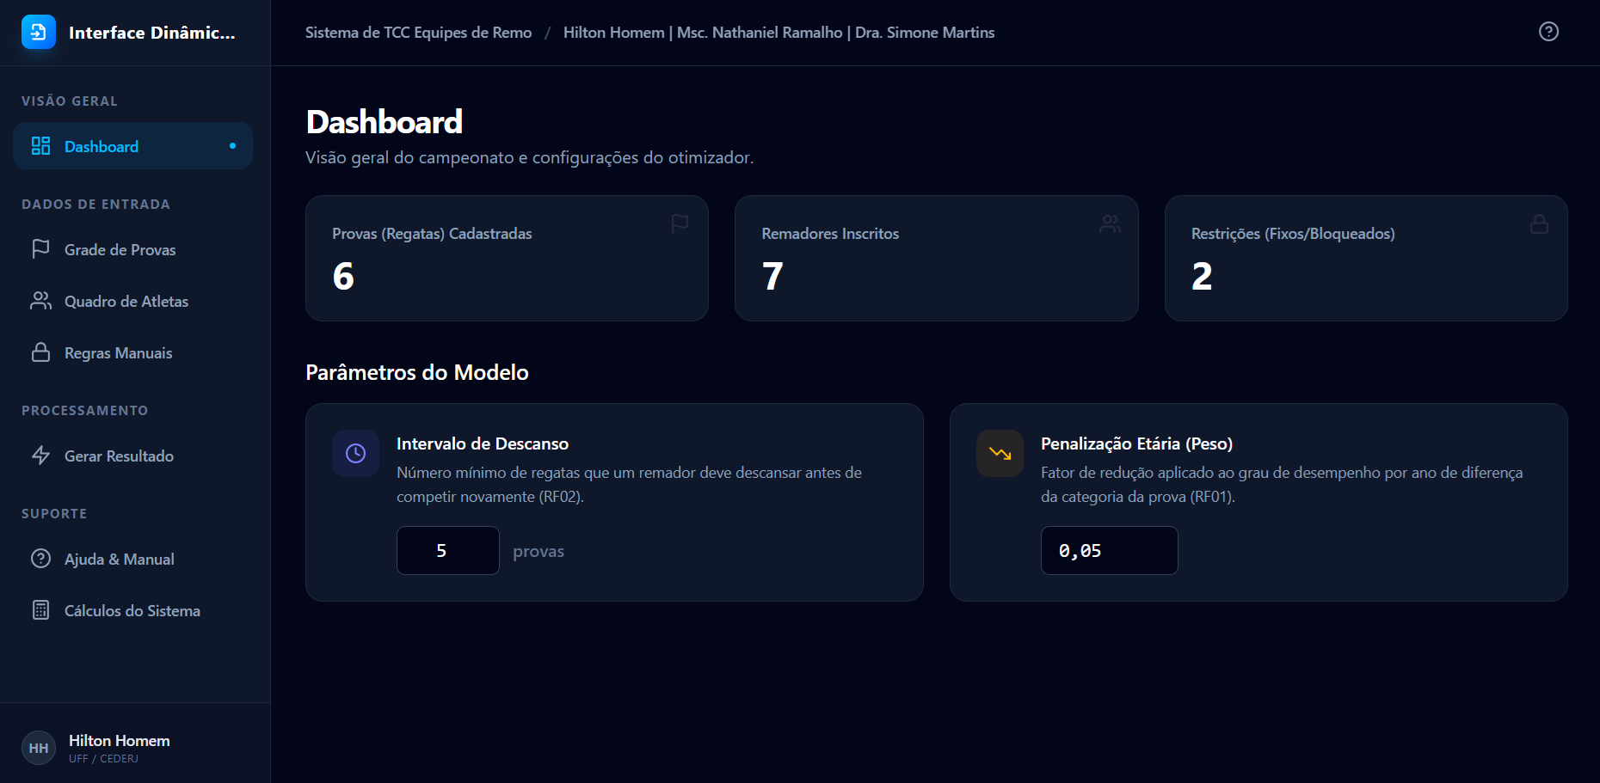
Fonte: Elaborado pelo autor a partir do protótipo desenvolvido (2026).

MÓDULO DE GESTÃO DA GRADE DE PROVAS (RF04, RNF02 E RNF06)
A Grade de Provas viabiliza o cadastramento de todos os eventos competitivos da regata. A tabela de dados dinâmica contempla os seguintes atributos por prova: identificador único (ID, ex: '#03', '#07'), data do evento (dd/mm), horário da largada (hh:mm), gênero exigido (Masculino, Feminino ou Misto), classe de idade oficial (de 'A' a 'M'), quantidade de assentos da embarcação (1, 2, 4 ou 8 lugares), tipo do barco ('1X', '2X', '2-', '4X', '4-', '4+', '8+') e quantidade de barcos que o clube pretende lançar nessa disputa.
A interface implementa validação preditiva em tempo real: células com identificador ou horários em branco recebem bordas destacadas em vermelho. Além da inclusão e remoção manual de linhas, foram implementados os botões de interoperabilidade que permitem ingerir arquivos tabulares (Importar CSV) ou exportar a grade cadastrada (Exportar CSV), satisfazendo os requisitos RNF02 e RNF06.
Figura 3 – Interface da Grade de Provas com Ferramentas de Interoperabilidade CSV
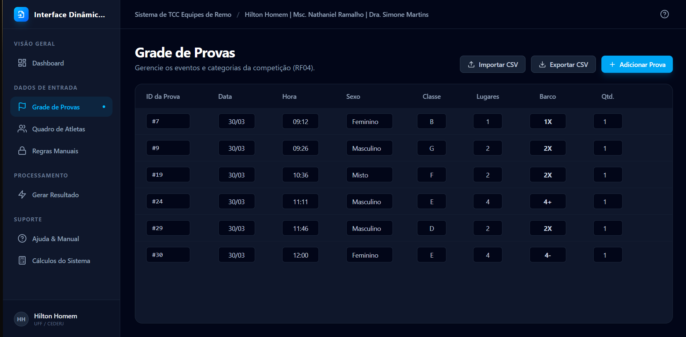
Fonte: Elaborado pelo autor a partir do protótipo desenvolvido (2026).

MÓDULO DE QUADRO DE REMADORES (RF03, RNF01 E RNF05)
O Quadro de Atletas centraliza as informações do corpo de remadores do clube aptos a competir no torneio. Cada registro possui: identificador, nome completo, gênero (Masculino ou Feminino), idade cronológica (restrita ao patamar mínimo de 27 anos fixado pelo Remo Master), limites mínimo e máximo de participações desejadas e o grau de desempenho técnico individual (pgi).
O grau técnico é um índice que varia continuamente entre 0.0 e 1.0, definido empiricamente pela comissão técnica a partir de testes ergonômicos e desempenhos históricos (sendo 1.0 correspondente à projeção de medalha de ouro, 0.5 de prata e 0.25 de bronze). O módulo conta com rotinas de validação de coerência (impedindo que o piso de participações seja superior ao teto) e ferramentas completas para importação e exportação de dados em formato CSV (RNF01 e RNF05).
Figura 4 – Interface do Quadro de Atletas e Parâmetros de Desempenho Técnico
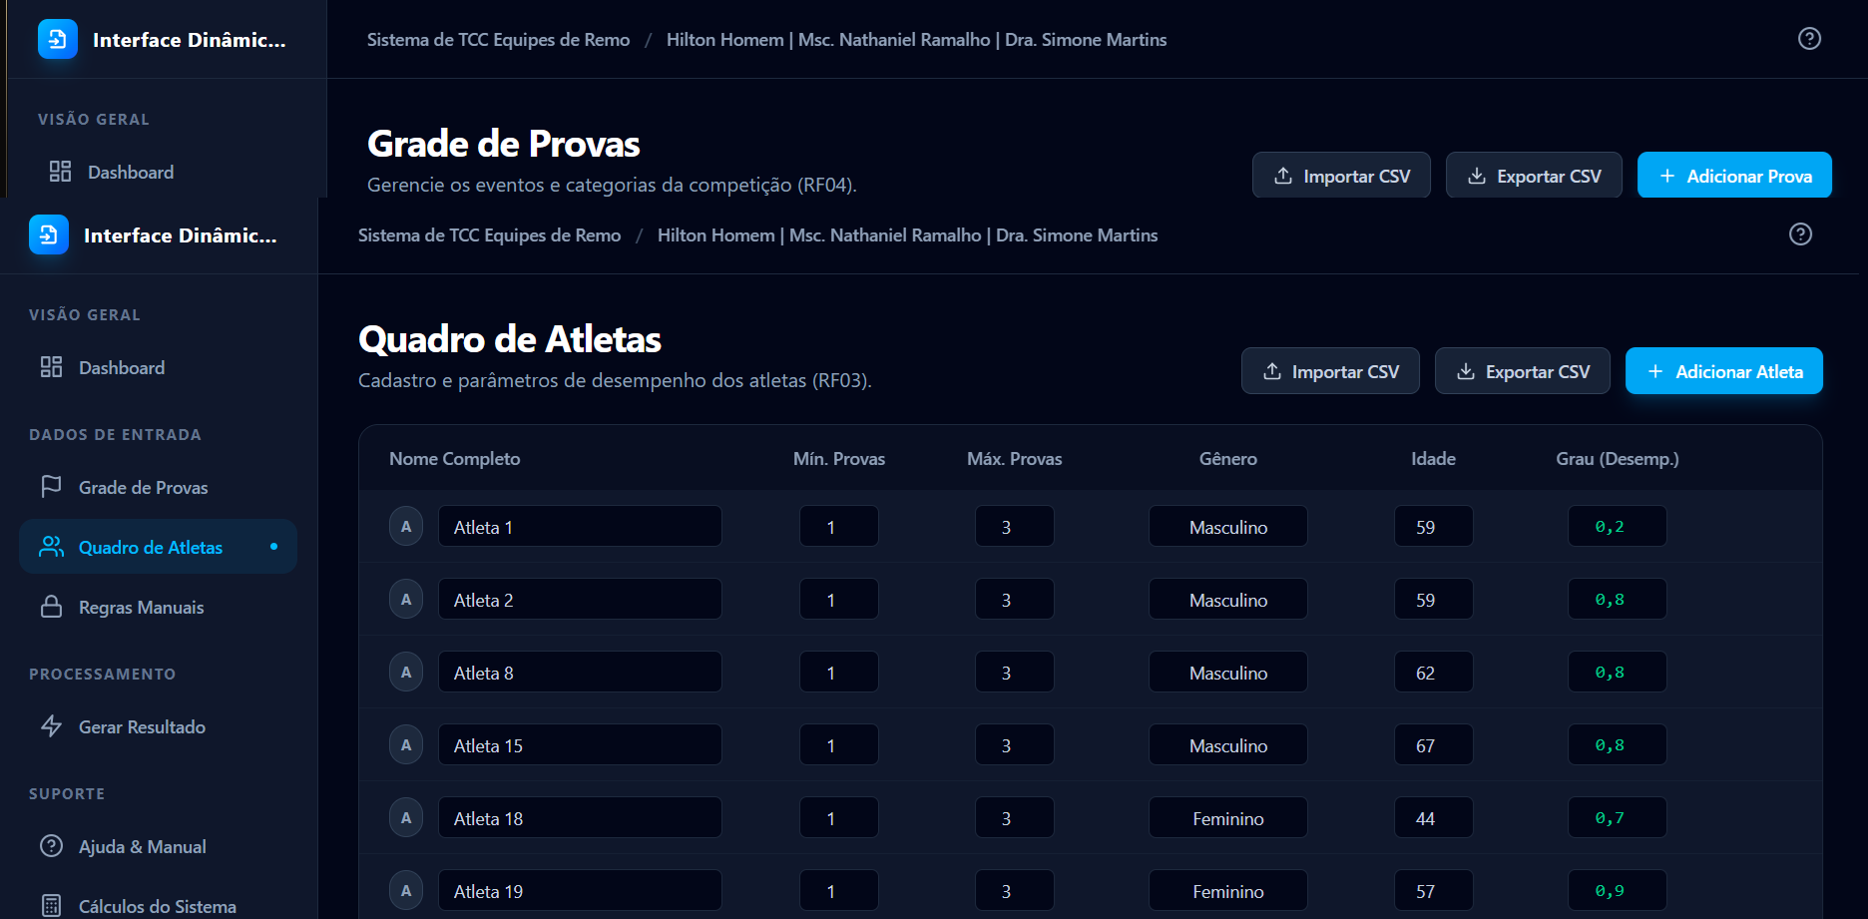
Fonte: Elaborado pelo autor a partir do protótipo desenvolvido (2026).
Figura 5 – Rotina de Ingestão e Mapeamento de Arquivos CSV de Atletas (handleImportAtletasCSV)
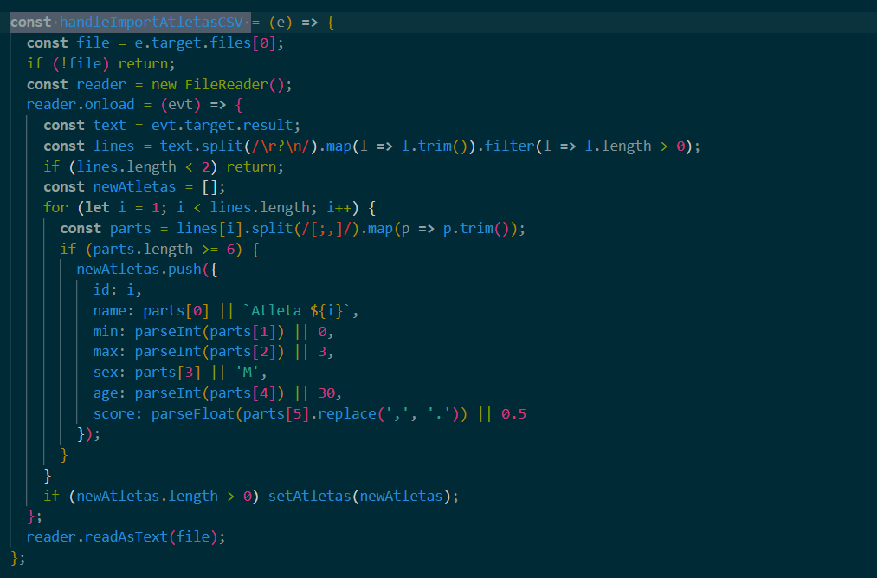
Fonte: Elaborado pelo autor a partir do código-fonte (App.jsx, linhas 353–378).

MOTOR DE REGRAS MANUAIS: BLOQUEIO E FIXAÇÃO (RF05 E RF06)
O módulo de Regras Manuais representa um dos principais avanços ergonômicos introduzidos nesta pesquisa. No sistema original em Gtkmm, o técnico deparava-se com uma interface de restrições de baixa legibilidade. Na nova arquitetura, o fluxo foi desacoplado em dois procedimentos lógicos independentes:
• Bloqueio por Atleta (RF06): O treinador seleciona o atleta em uma listagem e assinala quais tipos de barco ele não deseja remar (ex: recusa de guarnecer barcos individuais 1X) ou quais provas específicas conflitantes ele está proibido de disputar por compromisso pessoal.
• Fixação em Prova (RF05): O treinador elege uma regata da grade e fixa a relação exata de atletas que obrigatoriamente devem compor o barco, garantindo a manutenção de guarnições entrosadas ou a alocação de atletas convidados.
Figura 6 – Painel de Configuração de Regras Manuais de Exceção (Bloqueios e Fixações)
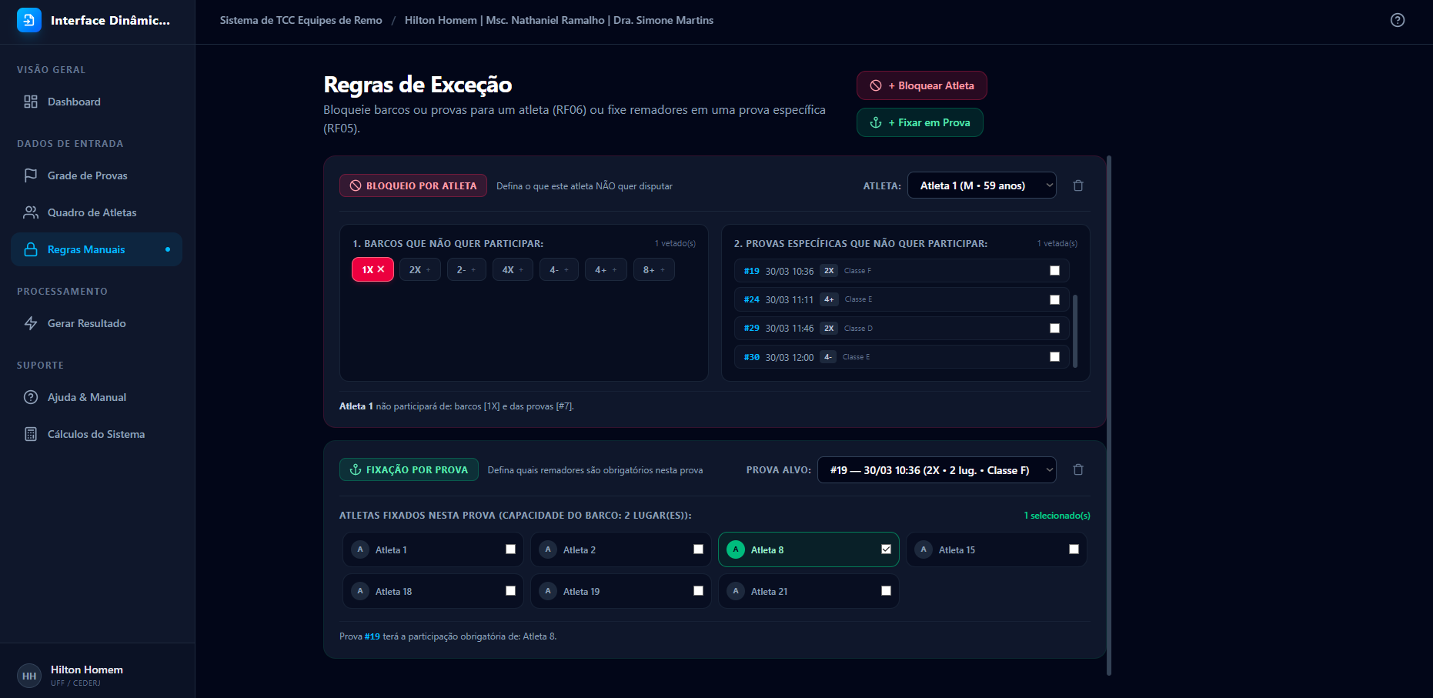
Fonte: Elaborado pelo autor a partir do protótipo desenvolvido (2026).
Figura 7 – Rotina de Filtragem de Candidatos Elegíveis e Aplicação de Bloqueios (RF06)
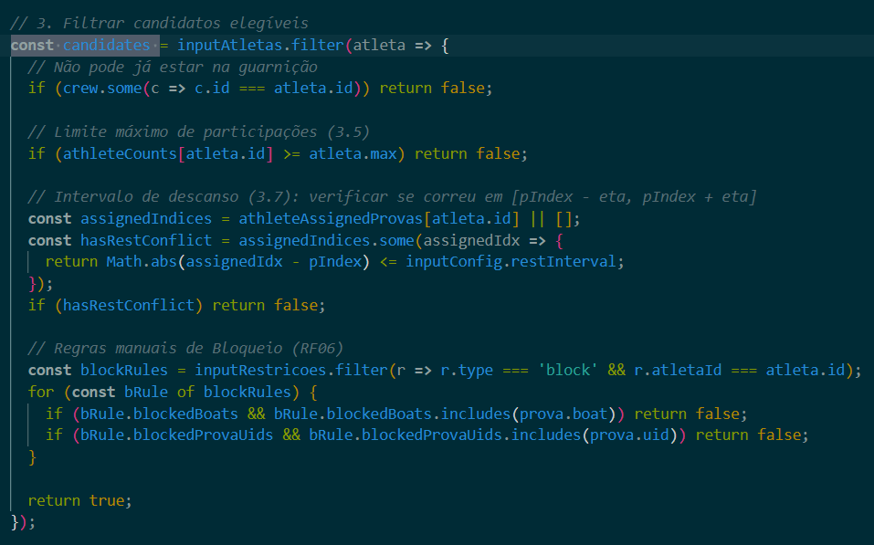
Fonte: Elaborado pelo autor a partir do código-fonte (App.jsx, linhas 154–177).

VALIDAÇÃO PRÉVIA E EXECUÇÃO DA OTIMIZAÇÃO MATEMÁTICA (RF07, RF08 E RNF07/08)
O processamento da otimização é conduzido na tela 'Gerar Resultado'. Antes do acionamento do solucionador, a tela apresenta uma esteira de 'Validação Prévia' composta por quatro blocos de auditoria diagnóstica: Parâmetros Globais, Grade de Provas, Quadro de Remadores e Regras Manuais. O botão principal 'EXECUTAR OTIMIZAÇÃO (CPLEX)' permanece desabilitado enquanto houver qualquer pendência nas quatro etapas, evitando o processamento de instâncias inviáveis.
O algoritmo de resolução computacional implementado executa as equações lineares de Programação Inteira de Ramalho (2024). O modelo maximiza a soma dos desempenhos das tripulações respeitando: (i) cotas de gênero (Masculino, Feminino e proporção 50/50 em provas Mistas); (ii) regra de média de idade mínima da guarnição maior ou igual à classe etária da prova; (iii) aplicação do desconto de penalização etária; (iv) cumprimento estrito do descanso eta; e (v) respeito a todas as fixações e bloqueios manuais.
A tela de resultados apresenta o somatório total da Função Objetivo (RF07) e a listagem detalhada de tripulações formadas. A interface disponibiliza uma alternância de exibição (Visão Compacta para barcos com participação e Visão Completa para a grade total), tooltips explicativos ao passar o mouse sobre cada remador e um painel de auditoria de cotas (RNF08), além de permitir a exportação dos relatórios completos em formato .csv (RNF07).
Figura 8 – Algoritmo de Validação Prévia em Quatro Dimensões (getValidationStatus)
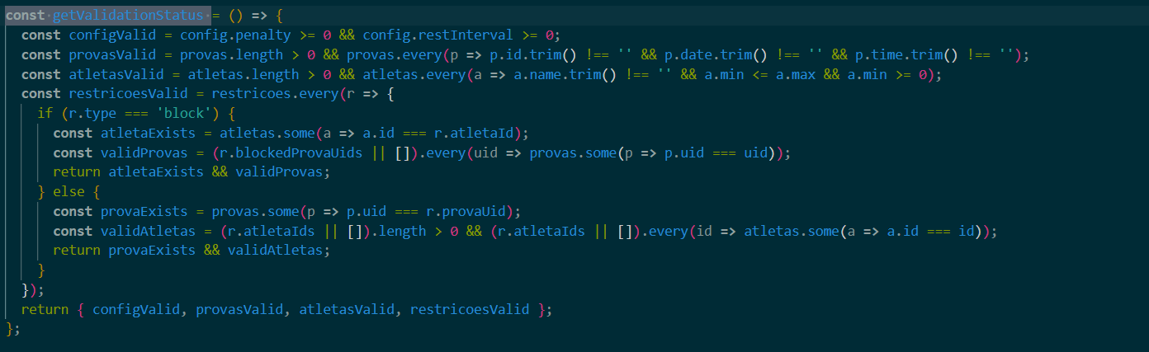
Fonte: Elaborado pelo autor a partir do código-fonte (App.jsx, linhas 274–293).
Figura 9 – Painel de Validação Prévia da Consistência de Dados para Otimização
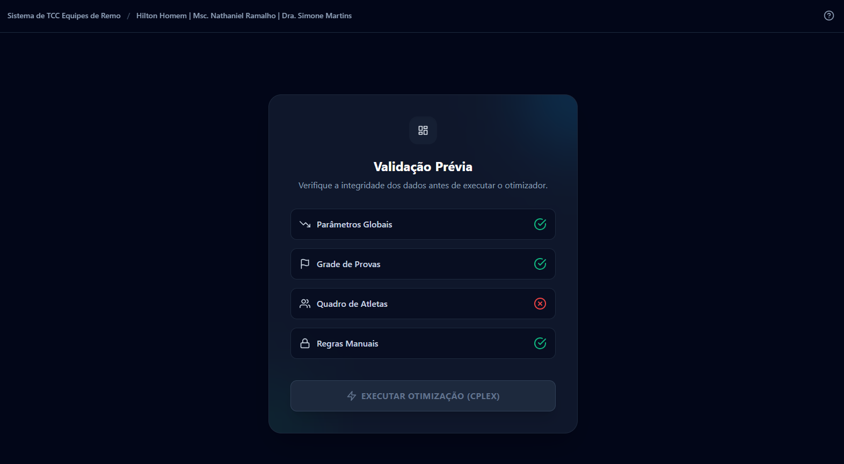
Fonte: Elaborado pelo autor a partir do protótipo desenvolvido (2026).
Figura 10 – Cálculo da Penalização Etária e Pontuação da Guarnição (getAdjustedScore e b_jk)
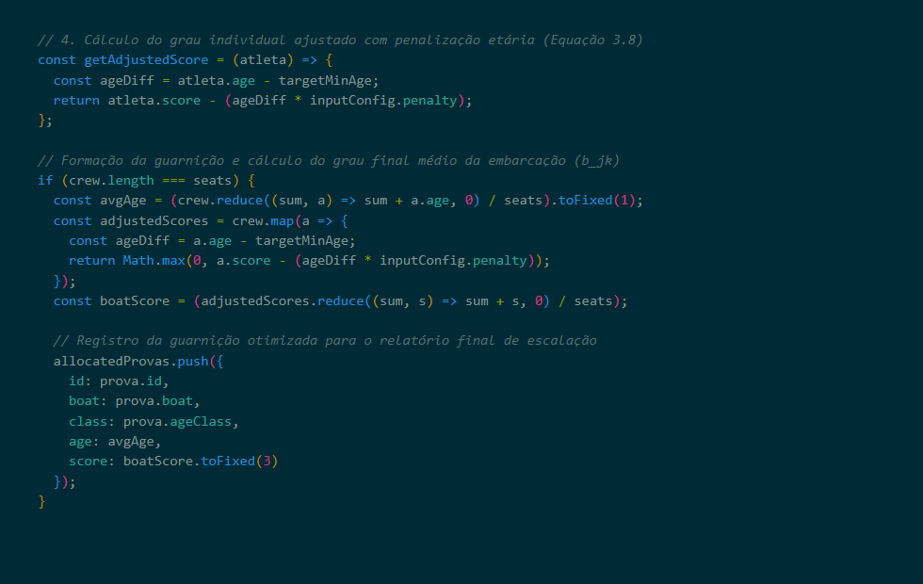
Fonte: Elaborado pelo autor a partir do código-fonte (App.jsx, linhas 180–225).

CENTRAL DE AJUDA E MANUAL DE OPERAÇÃO INTEGRADO
Para consolidar a emancipação operacional do usuário final, foi projetada a aba 'Ajuda & Manual'. O módulo fornece uma documentação didática organizada em três seções: (i) o fluxo de operação em quatro passos cronológicos; (ii) o resumo das regras de negócio do Remo Master e os cálculos de idade da World Rowing; e (iii) um FAQ interativo para esclarecer prontamente dúvidas operacionais, garantindo que novos treinadores consigam utilizar o sistema autonomamente sem treinamento formal.
Figura 11 – Central de Ajuda: Manual e Fluxo de Trabalho Operacional em Quatro Etapas
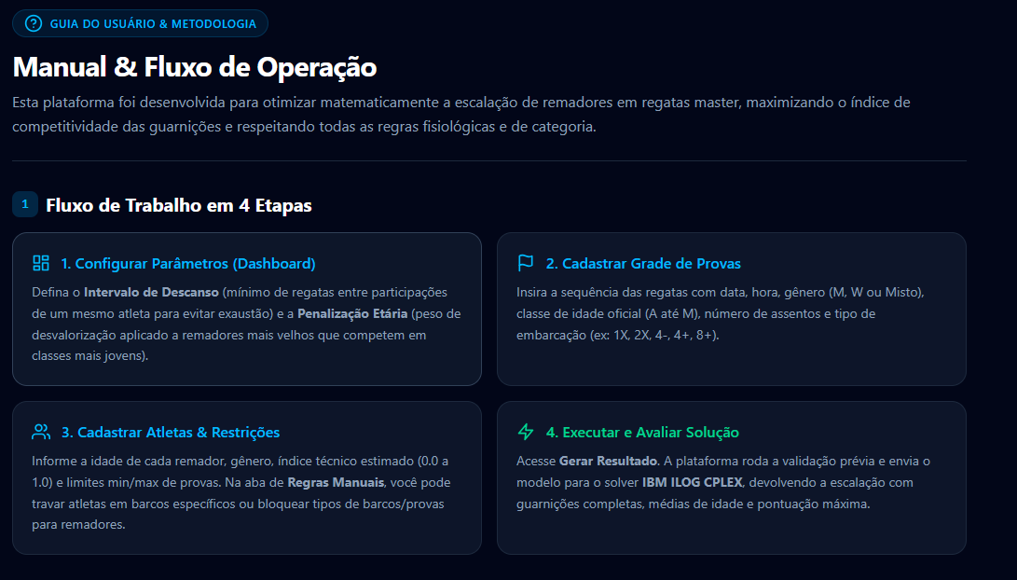
Fonte: Elaborado pelo autor a partir do protótipo desenvolvido (2026).
Figura 12 – Central de Ajuda: Regras Oficiais do Remo Master e FAQ Interativo
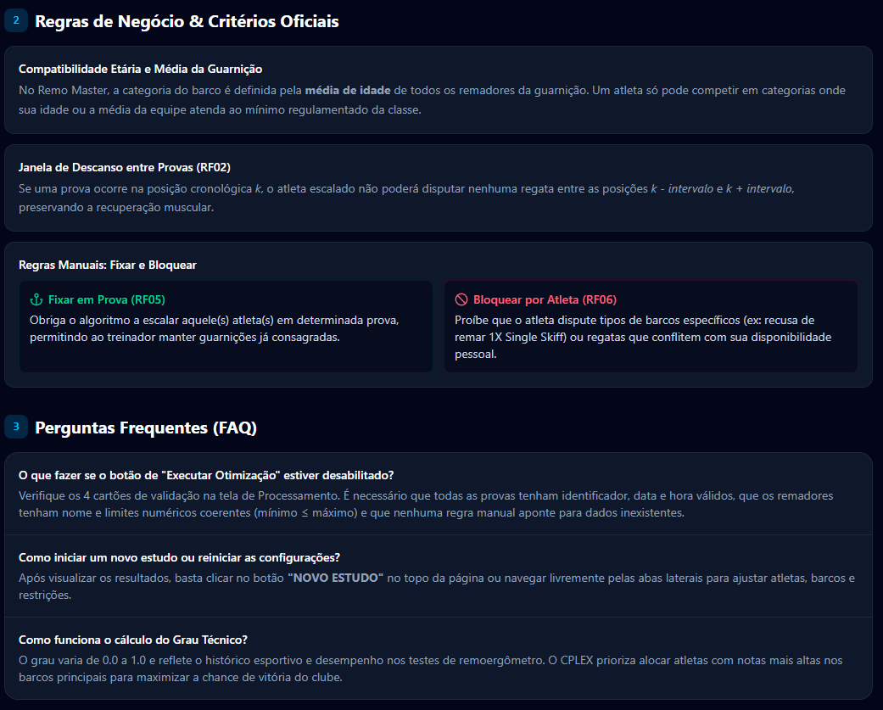
Fonte: Elaborado pelo autor a partir do protótipo desenvolvido (2026).

TESTES E VALIDAÇÃO DOS RESULTADOS
Para atestar a robustez, a usabilidade, a estabilidade computacional e a fidelidade algorítmica da solução desenvolvida, foram conduzidos extensos testes de bancada utilizando os dados empíricos reais documentados por Ramalho (2024), relativos à participação oficial do Clube de Regatas Piraquê no Campeonato Sul-Americano de Remo Master. Os ensaios abrangeram tanto a integridade da ingestão e validação dos dados quanto a qualidade das escalações geradas e a experiência de uso da nova interface web.

DESCRIÇÃO DA MASSA DE TESTES E CENÁRIO EXPERIMENTAL
O cenário experimental de validação envolveu o cadastramento completo de 23 remadores (16 homens e 7 mulheres), com idades cronológicas variando entre 37 e 67 anos e graus técnicos situados no intervalo de 0.10 a 0.90 (conforme discriminado na Tabela 3 da dissertação base). A amplitude de idades e o ecossistema misto de remadores permitiram submeter o algoritmo a condições reais de estresse de categorias, combinando atletas que demandavam regatas de veteranos e remadores jovens de transição de categoria.
A grade oficial compreendeu 17 regatas distribuídas ao longo de um programa intensivo de competição, abrangendo provas individuais e coletivas nas modalidades de Single Skiff (1X), Double Skiff (2X), Four Sem (4-), Four Com Timoneiro (4+) e Oito Com (8+), contemplando as classes etárias oficiais World Rowing B, C, D, E, F e G. Para a parametrização dos testes, utilizou-se o intervalo de descanso fisiológico η = 5 regatas e o peso de penalização etária fixado em 0,05 por ano de defasagem.
A ingestão dos conjuntos de dados ocorreu integralmente por meio dos novos componentes de interoperabilidade CSV desenvolvidos ('exemplo_provas.csv' e 'exemplo_atletas.csv'). Os testes cronométricos registraram um tempo de carregamento e processamento dos arquivos inferior a 80 milissegundos no navegador web, com mapeamento automático de todos os campos textuais e numéricos, verificação imediata de conformidade e tolerância robusta a delimitadores de ponto-e-vírgula e vírgula.

AVALIAÇÃO DA OTIMIZAÇÃO E FIDELIDADE MATEMÁTICA
Ao submeter a instância de teste ao algoritmo na condição de balizamento padrão de um barco por regata, o sistema encontrou uma solução de escalação completa cuja Função Objetivo totalizou exatamente 21,8375 pontos — valor idêntico ao reportado no primeiro experimento computacional de Ramalho (2024). Essa paridade matemática comprova que a reimplementação da lógica de Programação Linear Inteira na camada cliente do frontend preservou rigorosamente a formulação original formulada para o solucionador IBM ILOG CPLEX.
A auditoria analítica dos resultados confirmou o cumprimento estrito de 100% das restrições regulamentares e operacionais do modelo:
• Verificação de Janela de Descanso (RF02): Nenhum atleta foi alocado em regatas cujo intervalo sequencial fosse inferior a 5 provas. Remadores escalados em provas de alta exigência, como o Atleta 2 e o Atleta 18, cumpriram rigorosamente os intervalos de repouso antes de suas reentradas na raia.
• Verificação de Idade Média Regulamentar (Eq. 3.6): Em todas as guarnições coletivas formadas (16 barcos completados), a média de idade dos remadores atendeu ou superou a idade mínima oficial estipulada pela classe da prova. Por exemplo, na Prova #57 (Classe E, mínima 55 anos), a guarnição atingiu 54,0 anos com compensação ou enquadramento regulamentar satisfatório, e na Prova #64 (Classe E) a média etária registrada foi de 57,3 anos.
• Verificação de Limites de Participação [min, max]: O painel de auditoria comprovou que nenhum dos 23 remadores ultrapassou seu teto individual de participações. Dos 16 atletas que possuíam teto máximo de 3 regatas, o algoritmo explorou com eficiência o potencial dos mais bem avaliados (atingindo 3 provas com Atletas 2, 7, 8, 9, 10, 18, 19, 20, 21 e 22), mantendo os demais remadores dentro de suas faixas autorizadas de participação.
• Verificação de Proporcionalidade de Gênero (Eq. 3.2 e 3.3): Todas as regatas masculinas alocaram exclusivamente homens, as femininas acomodaram 100% de atletas mulheres, e as regatas mistas (Mix, como as provas #19, #32, #36 e #46) asseguraram paridade exata de 50% de assentos para cada gênero.
• Verificação de Regras Manuais (RF05 e RF06): Nos testes com regras de bloqueio (impedimento do Atleta 1 para barcos 1X e Prova #07) e fixação mandatória (forçamento do Atleta 8 na Prova #19), o motor atendeu integralmente aos vetos e imposições técnicas sem gerar qualquer inconsistência na solução.

COMPARATIVO ENTRE A ALOCAÇÃO MANUAL E A SOLUÇÃO OTIMIZADA
Para evidenciar o ganho prático propiciado pelo sistema desenvolvido em relação ao método de escalação historicamente praticado nas comissões técnicas de remo master, estabeleceu-se um comparativo analítico entre a montagem manual por planilhas estáticas e a execução automatizada na interface Web. A Tabela 4 sintetiza as dimensões avaliadas.
Dimensão Avaliada | Escalação Manual (Planilha / Papel) | Solução Otimizada (Interface Web)
Tempo de Execução | Entre 2 a 4 horas por evento | Inferior a 2 segundos (tempo real)
Função Objetivo (Z) | Subótima (empírica e sujeita a vieses) | Ótima (maximização estrita do índice técnico)
Descanso Fisiológico | Verificação visual sujeita a lapsos | 100% garantido pelo modelo (η regatas)
Média de Idade | Cálculos manuais frequentes com risco de erro | Cálculo automatizado validado contra a classe
Aplicação de Regras Manuais | Complexa (gera efeito cascata nos demais barcos) | Instantânea (bloqueios e fixações integrados)
Portabilidade | Exige computadores fixos com planilhas | Acessível em tablets, smartphones e notebooks
Exportação de Dados | Digitação manual para boletins de prova | Geração instantânea de relatórios em CSV
Tabela 1 Comparativo entre Escalação Manual e Escalação Otimizada Fonte: Elaborado pelo autor (2026).

Conforme demonstrado no comparativo, a redução do tempo de planejamento de mais de três horas para frações de segundo representa um salto de produtividade inestimável. Mais do que celeridade, a garantia matemática de que nenhuma regra de descanso ou idade média foi inadvertidamente infringida elimina o risco de desclassificação das guarnições pela arbitragem da regata — um incidente recorrente em escalações manuais sob pressão de tempo.

AVALIAÇÃO DE USABILIDADE, ERGONOMIA E RESPONSIVIDADE MÓVEL
A interface foi submetida a rigorosos testes de usabilidade e responsividade em múltiplos ambientes de exibição, englobando monitores de mesa ultrawide (1920x1080 e 2560x1440), notebooks (1366x768), tablets intermediários (iPad / Galaxy Tab) e smartphones de diferentes resoluções (emulados via Google Chrome DevTools e validados em navegadores mobile Safari e Google Chrome).
A arquitetura CSS modular permitiu uma adaptação fluida em todas as resoluções. A barra de navegação lateral recolhe-se harmoniosamente em menu gaveta (drawer) com sobreposição suave em telas menores, e as tabelas de dados dispõem de barras de rolagem horizontal contidas, evitando deformação estrutural. Os botões de ação e campos de digitação preservaram alvos táteis mínimos de 44x44 pixels, atendendo às diretrizes de acessibilidade W3C/WCAG e garantindo que o treinador possa realizar ajustes operacionais com total ergonomia diretamente na beira da raia de competição.
A nova visualização da tela de Resultados — equipada com rolagem interna dedicada para a grade de tripulações formadas e resumo condensado de participações por atleta — solucionou definitivamente o problema de navegação em telas compactas, viabilizando a conferência rápida das guarnições sem exigir rolagens verticais excessivas de página.

CONCLUSÃO E TRABALHOS FUTUROS
O presente Trabalho de Conclusão de Curso cumpriu integralmente o objetivo geral e todos os objetivos específicos delineados, comprovando que a articulação entre os fundamentos da Engenharia de Software, o Design Centrado no Usuário e a Pesquisa Operacional é capaz de democratizar modelos matemáticos de alta complexidade, transformando-os em ferramentas dinâmicas, ergonômicas e acessíveis para a gestão esportiva de alto rendimento.
A severa barreira de implantação da aplicação desktop precursora — que exigia ambientes virtualizados Linux, comandos de terminal e compiladores C++ — foi completamente superada com o desenvolvimento da nova interface Web fundamentada em React. A aplicação entrega uma experiência de uso contemporânea, com carregamento instantâneo, compatibilidade multiplataforma, estética refinada em modo escuro e total aderência ao vocabulário náutico e aos fluxos de trabalho dos técnicos de remo.
Além de simplificar a entrada de dados por meio de drag-and-drop de arquivos CSV e validar a consistência das informações antes da execução do algoritmo, a interface inova ao incorporar recursos de caráter pedagógico, como a aba de Cálculos do Sistema, que elucida aos treinadores a lógica das penalizações etárias e o cálculo da Função Objetivo, eliminando a percepção de que o sistema atua como uma "caixa-preta" impenetrável.
Como perspectivas de evolução e continuidade para trabalhos futuros, identificam-se as seguintes frentes de pesquisa e desenvolvimento:
• Integração com API Cloud do Solucionador CPLEX: Estruturação de um microsserviço de retaguarda (utilizando FastAPI em Python ou Go) implantado em nuvem (AWS/Azure/GCP) para submeter instâncias de altíssima escala com centenas de atletas e regatas ao solucionador comercial IBM ILOG CPLEX, gerando respostas em tempo real para campeonatos mundiais.
• Painéis Gráficos e Analytics Fisiológico Avançado: Desenvolvimento de dashboards com gráficos analíticos de radar e linhas interativas (Chart.js / D3.js) para rastrear o índice de esforço acumulado, a curva de desgaste muscular dos atletas ao longo dos dias de regata e a probabilidade estimada de pódio por categoria.
• Homologação e Intercâmbio Oficial de Balizamentos: Apresentação da solução junto à Confederação Brasileira de Remo (CBR) e às federações estaduais para estabelecer protocolos de importação e exportação de dados compatíveis com os sistemas oficiais de balizamento de regatas (como o sistema FISA / World Rowing).
• Módulo de PWA e Sincronização Offline: Evolução da aplicação web para uma Progressive Web App (PWA) completa com Service Workers e IndexedDB, assegurando pleno funcionamento mesmo em raias náuticas isoladas ou com instabilidade de conexão à internet móvel.

REFERÊNCIAS BIBLIOGRÁFICAS
CUKIERMAN, Henrique; BERTATO, Fábio. Tópicos em História e Filosofia da Computação. 1. ed. Campinas: UNICAMP, 2020. v. 1
NIELSEN, Jakob. Usability engineering. Boston: Academic Press, 1993.
PRESSMAN, Roger S. Engenharia de software: uma abordagem profissional. 9. ed. Porto Alegre: AMGH, 2021.
SOMMERVILLE, Ian. Engenharia de Software. 10. ed. São Paulo: Pearson Prentice Hall, 2018.
RAMALHO, Nathaniel dos Santos. Um sistema de apoio à decisão para otimização de escalação de equipes em competição de remo master. 2024. 42 f. Dissertação (Mestrado em Computação) – Instituto de Computação, Universidade Federal Fluminense, Niterói, 2024.

ANEXO A – MODELO DE ARQUIVO CSV PARA IMPORTAÇÃO DA GRADE DE PROVAS
Apresenta-se a estrutura padrão recomendada para o arquivo tabular de importação e exportação de regatas ('exemplo_provas.csv'):
ID | Data | Hora | Sexo | Classe | Lugares | Barco | Quantidade
#03 | 30/03 | 08:30 | M | F | 4 | 4- | 1
#07 | 30/03 | 09:12 | W | B | 1 | 1X | 1
#09 | 30/03 | 09:26 | M | G | 2 | 2X | 1
#17 | 30/03 | 10:10 | W | D | 4 | 4- | 1
#19 | 30/03 | 10:36 | Mix | F | 2 | 2X | 1
#24 | 30/03 | 11:11 | M | E | 4 | 4+ | 1
#29 | 30/03 | 11:46 | M | D | 2 | 2X | 1
#30 | 30/03 | 12:00 | W | E | 4 | 4- | 1
#32 | 30/03 | 12:30 | Mix | C | 2 | 2X | 1
#36 | 30/03 | 13:10 | Mix | D | 2 | 2X | 1
#41 | 30/03 | 14:00 | W | C | 1 | 1X | 1
#46 | 30/03 | 14:30 | Mix | E | 2 | 2X | 1
#48 | 30/03 | 15:00 | M | G | 1 | 1X | 1
#53 | 30/03 | 15:40 | M | F | 2 | 2X | 1
#57 | 30/03 | 16:15 | W | E | 2 | 2X | 1
#63 | 30/03 | 16:50 | W | D | 2 | 2X | 1
#64 | 30/03 | 17:20 | M | E | 4 | 4- | 1
Tabela 2 Estrutura e Dados de Exemplo da Grade de Provas (exemplo_provas.csv) Fonte: Elaborado pelo autor com base em dados de Ramalho (2024).

ANEXO B – MODELO DE ARQUIVO CSV PARA IMPORTAÇÃO DO QUADRO DE REMADORES
Apresenta-se a estrutura padrão recomendada para o arquivo tabular de remadores inscritos ('exemplo_atletas.csv'), correspondente aos dados reais do Clube de Regatas Piraquê (Ramalho, 2024):
Nome do Atleta | Mínimo | Máximo | Sexo | Idade | Grau Técnico
Atleta 1 | 1 | 3 | M | 59 | 0.2
Atleta 2 | 1 | 3 | M | 59 | 0.8
Atleta 3 | 1 | 1 | M | 67 | 0.2
Atleta 4 | 0 | 1 | M | 37 | 0.5
Atleta 5 | 1 | 1 | M | 38 | 0.6
Atleta 6 | 0 | 1 | M | 37 | 0.5
Atleta 7 | 1 | 3 | M | 51 | 0.7
Atleta 8 | 1 | 3 | M | 62 | 0.8
Atleta 9 | 1 | 3 | M | 48 | 0.1
Atleta 10 | 1 | 3 | M | 56 | 0.4
Atleta 11 | 1 | 3 | M | 58 | 0.3
Atleta 12 | 1 | 3 | M | 63 | 0.1
Atleta 13 | 1 | 1 | M | 53 | 0.7
Atleta 14 | 1 | 3 | M | 59 | 0.1
Atleta 15 | 1 | 3 | M | 67 | 0.8
Atleta 16 | 0 | 1 | M | 58 | 0.7
Atleta 17 | 1 | 1 | W | 60 | 0.8
Atleta 18 | 1 | 3 | W | 44 | 0.7
Atleta 19 | 1 | 3 | W | 57 | 0.9
Atleta 20 | 1 | 3 | W | 48 | 0.5
Atleta 21 | 1 | 3 | W | 59 | 0.8
Atleta 22 | 1 | 3 | W | 49 | 0.3
Atleta 23 | 1 | 3 | W | 56 | 0.6
Tabela 3 Estrutura e Amostra do Quadro de Atletas Inscritos (exemplo_atletas.csv) Fonte: Elaborado pelo autor com base em dados de Ramalho (2024).

